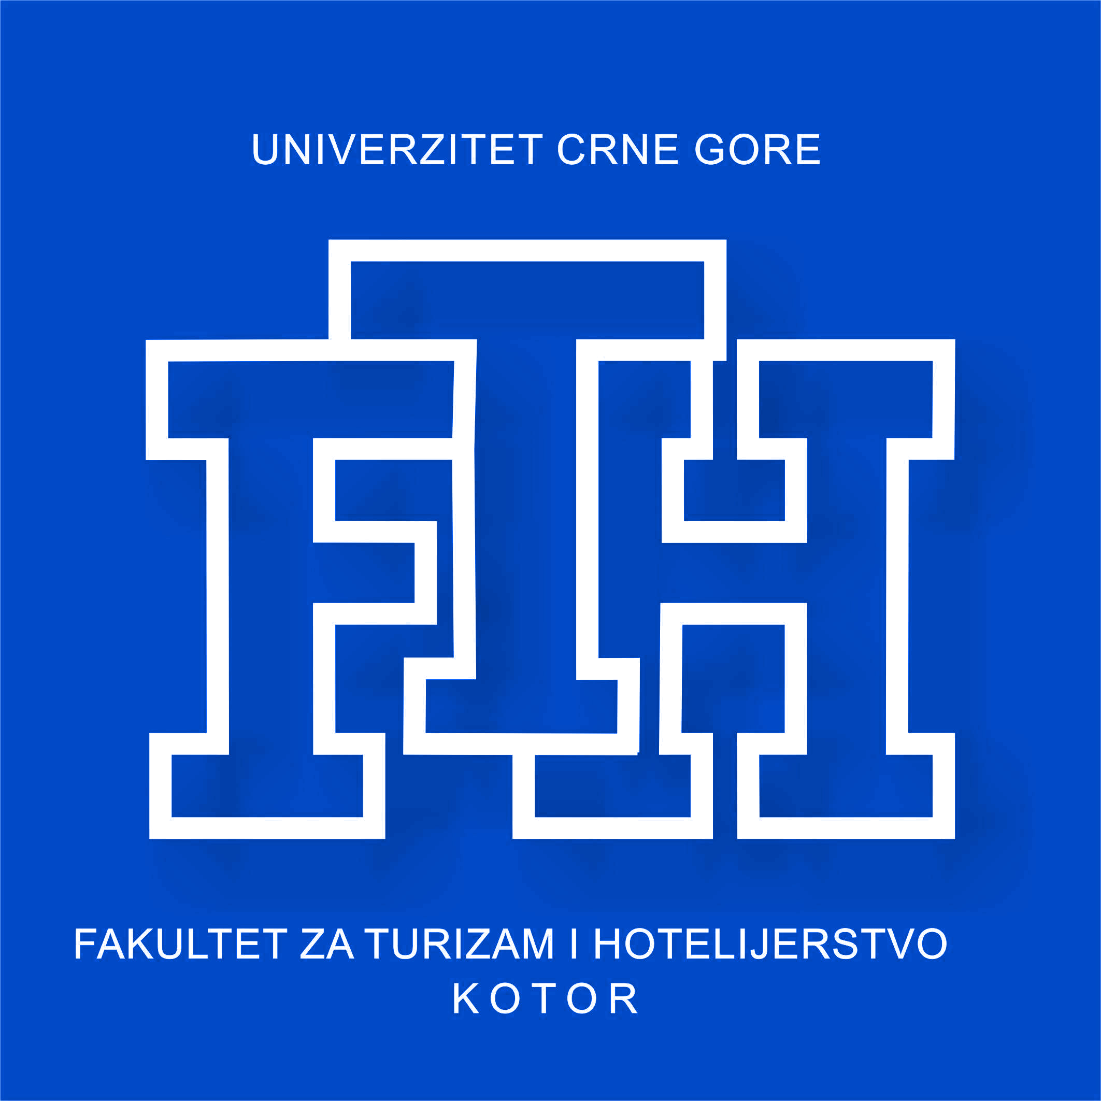
Univerzitet Crne Gore
FAKULTET ZA TURIZAM I
HOTELIJERSTVO
Kotor
Kotor, 06.04.2018. god.

Obavještenje iz predmeta:
STATISTIKA U TURIZMU
(Termini polaganja prvog kolokvijuma)

Obavještavaju se studenti PRVE GODINE, studijski programi turizam i hotelijerstvo da će se PRVI KOLOKVIJUM održati u SRIJEDU 11. APRILA prema sledećem rasporedu:

Vrijeme | Broj indeksa | Sala
10:00-10:45 | Generacija 2017 TH  (od broja 1/17 do 150/17); | „Sala 1“
11:00-11:45 | Generacija 2017 TH  (od broja 151/17 do 229/17);  TURIZAM: Generacija 2016 ; Generacija 2015; | „Sala 1“
12.00-12.45 | TURIZAM Generacije 2014, 2013, 2012...  HOTELIJERSTVO (sve generacije) | „Sala 1“

Napomena:
- Studenti su dužni da se pridržavaju rasporeda grupa za polaganje. Promjena grupe nije dozvoljena!
- Studenti su dužni na ispit donijeti INDEX, u suprotnom neće moći pristupiti polaganju ispita!

Predmetni nastavnik: Doc. dr Saša Vujošvić
Predmetni saradnik: Dr Ilija Moric

